Вариант № 1
- Решить задачу линейного программирования, используя геометрическую интерпретацию
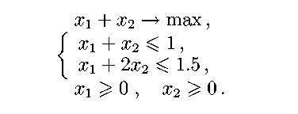
- Решить симплекс-методом задачу линейного программирования
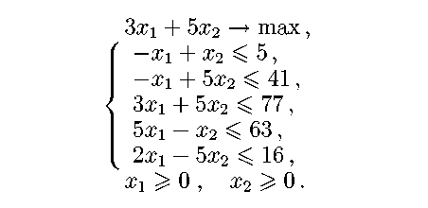
- Решить транспортную задачу методом потенциалов
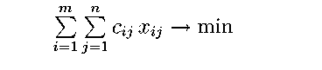
при ограничениях
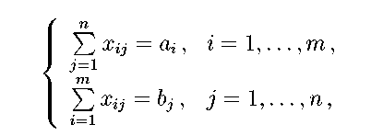
где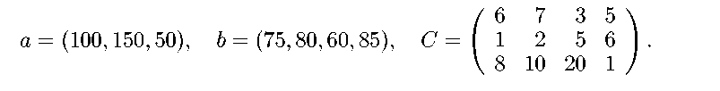

Вариант № 2
- Решить задачу линейного программирования, используя геометрическую интерпретацию
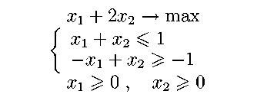
- Решить симплекс-методом задачу линейного программирования
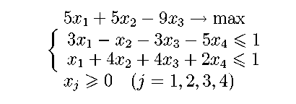
- Решить транспортную задачу методом потенциалов

при ограничениях
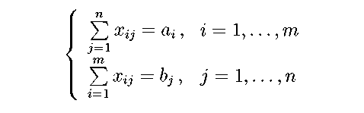
где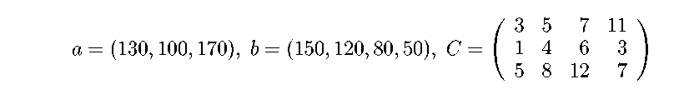

Вариант № 3
- Решить задачу линейного программирования, используя геометрическую интерпретацию
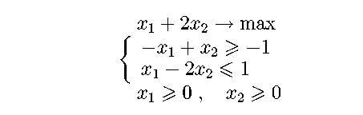
- Решить симплекс-методом задачу линейного программирования
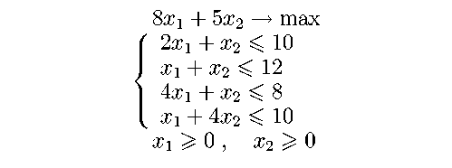
- Решить транспортную задачу методом потенциалов

при ограничениях на перевозки
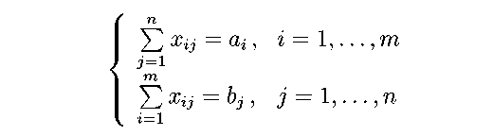
где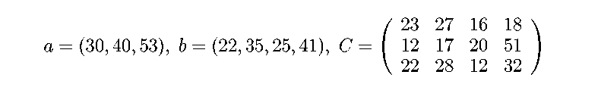

Вариант № 4
- Решить задачу линейного программирования, используя геометрическую интерпретацию
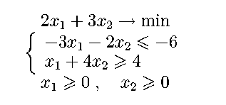
- Решить симплекс-методом задачу линейного программирования
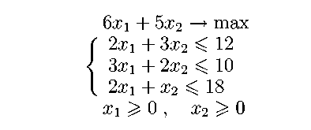
- Решить транспортную задачу методом потенциалов
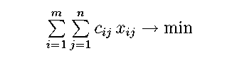
при ограничениях на перевозки
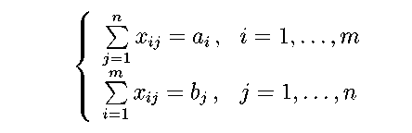
где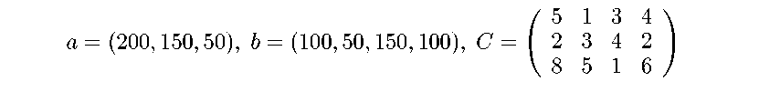

Вариант № 5
- Решить задачу линейного программирования, используя геометрическую интерпретацию
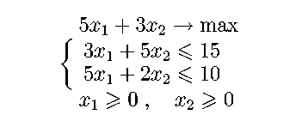
- Решить симплекс-методом задачу линейного программирования
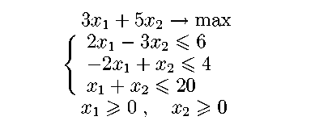
- Решить транспортную задачу методом потенциалов

при ограничениях на перевозки
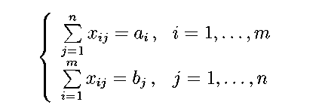
где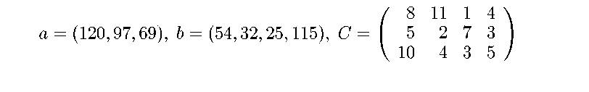

Вариант № 6
- Решить задачу линейного программирования, используя геометрическую интерпретацию
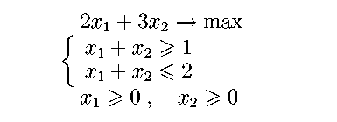
- Решить симплекс-методом задачу линейного программирования
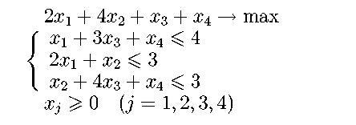
- Решить транспортную задачу методом потенциалов

при ограничениях на перевозки
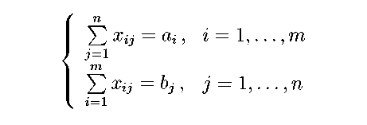
где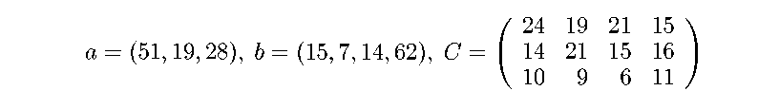

Вариант № 7
- Решить задачу линейного программирования, используя геометрическую интерпретацию
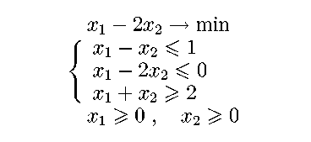
- Решить симплекс-методом задачу линейного программирования
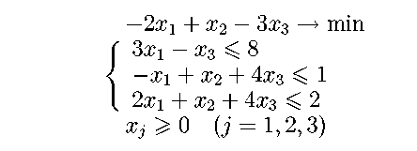
- Решить транспортную задачу методом потенциалов

при ограничениях на перевозки
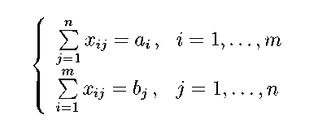
где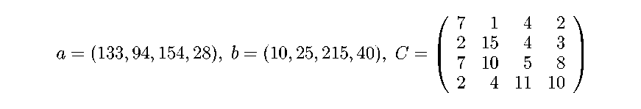

Вариант № 8
- Решить задачу линейного программирования, используя геометрическую интерпретацию
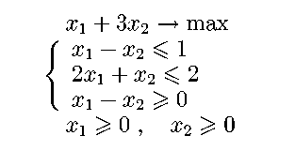
- Решить симплекс-методом задачу линейного программирования
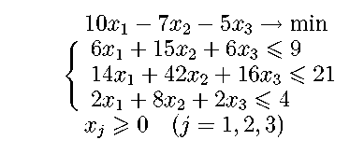
- Решить транспортную задачу методом потенциалов
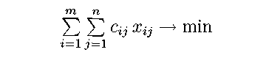
при ограничениях на перевозки
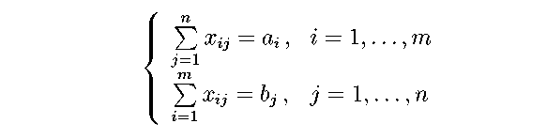
где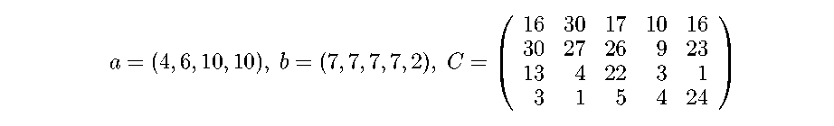

Вариант № 9
- Решить задачу линейного программирования, используя геометрическую интерпретацию
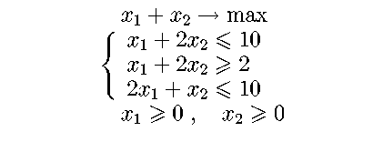
- Решить симплекс-методом задачу линейного программирования
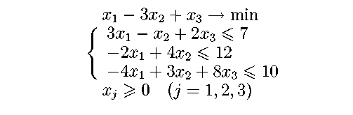
- Решить транспортную задачу методом потенциалов

при ограничениях на перевозки
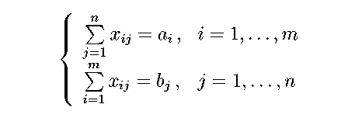
где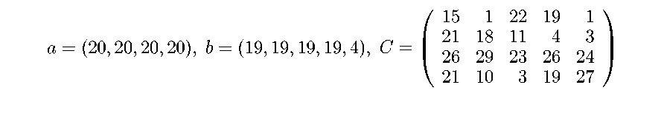

Вариант № 10
- Решить задачу линейного программирования, используя геометрическую интерпретацию
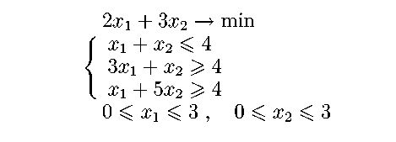
- Решить симплекс-методом задачу линейного программирования
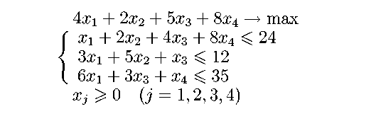
- Решить транспортную задачу методом потенциалов

при ограничениях на перевозки
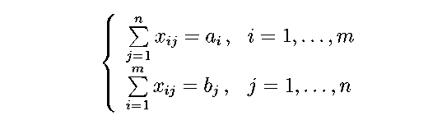
где